第一步：打开您的Edge浏览器，在菜单栏选择“设置”
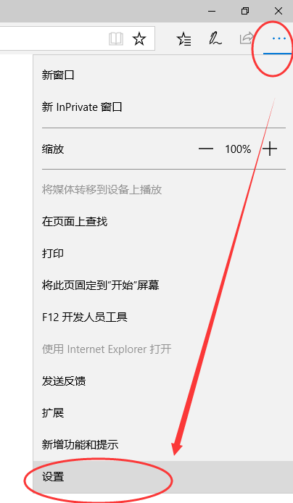

第二步：在设置页面点开，点击高级设置页面
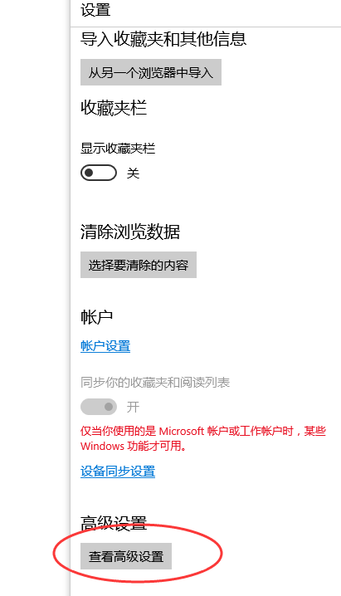

第三步：选择打开代理设置
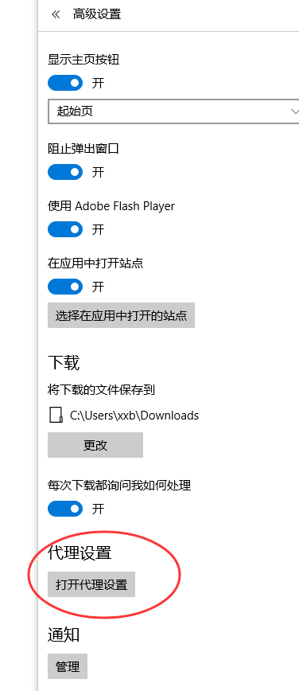

第五步：如图设置并点击保存
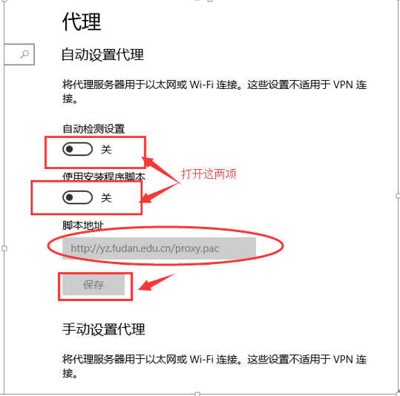

第六步：设置完成之后，重新打开浏览器，输入http://gsas.fudan.edu.cn,会自动弹出一个认证窗口，输入您代理服务器帐号的用户名和密码（代理服务器的用户名为招生年度2018 + 全国硕士研究生入学考试网上报名号（中国研招网报名时已生成的9位数号码）。如：20183102*****。密码为全国硕士研究生入学考试网上报名所填证件号码的后六位（字母X须以大写输入）。），
